ASSUNTO: INDICO AO EXMO. SR. PREFEITO MUNICIPAL, DR. PAULO DE OLIVEIRA E SILVA, PROVIDÊNCIAS EM RELAÇÃO A ESTRADA DO BAIRRO CONCHALZINHO PRÓXIMO A CLOROETIL SENTIDO MATA DA CHUVA.

DESPACHO

SALA DAS SESSÕES____/____/_____
PRESIDENTE DA MESA

INDICAÇÃO Nº DE 2023

SENHOR PRESIDENTE,
SENHORES (as) VEREADORES (as),

Tendo em vista as fortes chuvas e as consequências causadas pelas mesmas e considerando que as pessoas vieram me procurar solicitando ajuda.
INDICO AO EXMO. SR. PREFEITO MUNICIPAL, DR. PAULO DE OLIVEIRA E SILVA providências em relação a estrada do bairro Conchalzinho próximo a Cloroetil sentido Mata da Chuva, pois se encontra toda esburacada por causa das chuvas, quase impossível de transitar, correndo o risco de se tornar inviável para o tráfego de veículos.

SALA DAS SESSÕES “VEREADOR SANTO RÓTOLLI”, em 02 de março de 2023.

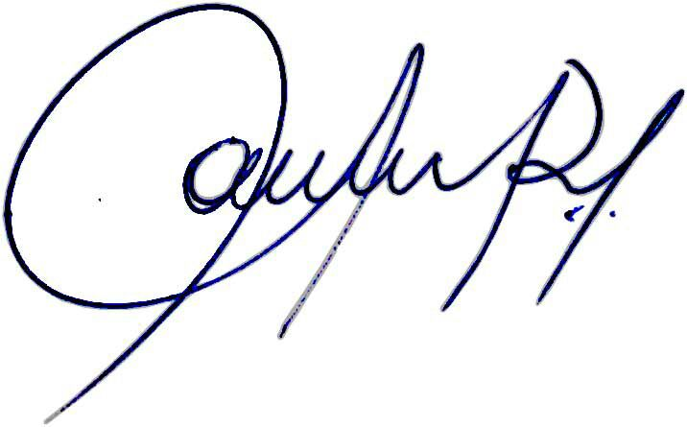

VEREADOR SONIA REGINA RODRIGUES MÓDENA
“SÔNIA MÓDENA”

